Zväzok 4: link
PRE OPAKOVANÉ PROBLÉMY SO STIAHNUTÍM NA:
https://cloud.nspbb.sk/s/EXMpj6LwDPE8qqf

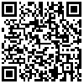

Pôvodný link je nahradený novým úložiskom dát:
https://cloud.nspbb.sk/s/3ZfaY3s6aePP4WF
